Экспериментируем вместе с детьми.
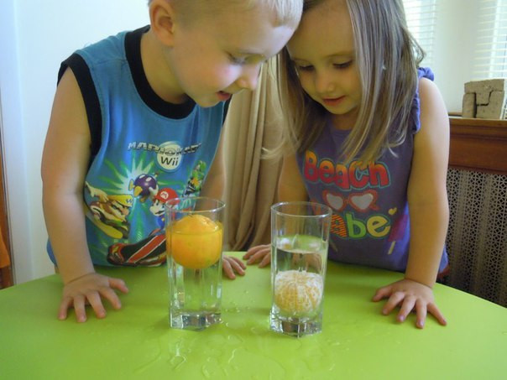
Экспериментирование – это, наряду с игрой, ведущая деятельность дошкольника, а также достаточно простой и интересный метод обучения детей. Ведь знания, добытые самостоятельно, всегда являются самыми прочными. А к тому же, опыт привлекает и заинтересовывает ребенка.
Несложные опыты и эксперименты можно организовать и дома. Для этого не требуется больших усилий, только желание, немного фантазии и, конечно, некоторые научные знания. Проводя эти опыты, дети познакомятся с некоторыми свойствами воды, увидят, что такой привычный объект, как вода, таит в себе много неизвестного и интересного!
«Исчезновение воды»
Проведите эксперимент: налейте в стакан воду и отметьте ее уровень, затем уберите стакан на сутки. Снова проверьте уровень воды и сделайте новую отметину. Вода испаряется. Для сравнения возьмите второй стакан и накройте его фольгой. На примере этого эксперимента можно объяснить ребенку, куда деваются лужи.
«Подводная лодка»
Поставьте стакан в миску, наполненную водой, и переверните его вверх дном. Опустите в миску изогнутую трубочку так, чтобы один ее конец оказался в перевернутом стакане, а другой высовывался из воды. Подуйте в трубочку. Стакан наполнится воздухом и всплывет наверх.
«Рукам своим не верю»
Приготовьте три миски с водой: одну — с холодной, другую — с комнатной, третью — с горячей. Попросите ребенка опустить одну руку в миску с холодной водой, вторую — с горячей водой. Через несколько минут пусть он погрузит обе руки в воду комнатной температуры. Спросите, горячей или холодной она ему кажется. Почему есть разница в ощущениях рук? Всегда ли можно доверять своим рукам?
«Лёд легче воды»
Спросить детей: что будет с кубиком льда, если его поместить в стаканчик с водой? Он утонет, будет плавать, сразу растворится? Выслушать ответы детей, а затем провести опыт: опустить кубик льда в стаканчик с водой.
Лёд плавает в воде. Он легче воды, поэтому и не тонет. Оставить лёд в стаканчиках и посмотреть, что с ним произойдёт.
Это только часть опытов, которые можно провести с водой и немного рассказать детям о ее свойствах.
Желаю удачи!

